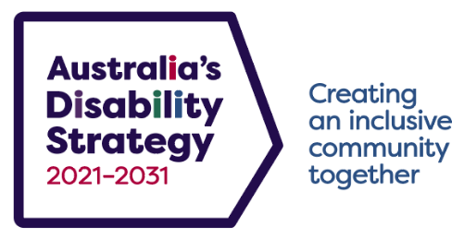

**2021–2031年澳大利亚残障人士战略**

**2024：建设更具包容性的澳大利亚**

Chinese (Simplified) | 简体中文

DSS3535.11.24

**《2021-2031年澳大利亚残障人士战略》有哪些变化？**

[《2021-2031年澳大利亚残障人士战略》（本战略）](https://www.disabilitygateway.gov.au/document/3101)是澳大利亚各级政府都已签署的一项国家框架。该战略制定了继续改善澳大利亚残障人士生活的计划。

为了建设更具包容性的澳大利亚社会，我们需要确保本战略按计划实施。2024 年，我们审查了本战略，并与残障人士社区讨论了我们在哪些方面可以做得更好。

我们了解到我们需要改善各级政府在本战略上的合作方式。我们需要增加无障碍信息和通信，并且残障人士也希望有更多机会参与和介入本战略。

我们利用收到的反馈来更新本战略。我们更新了本战略的文件并做出了采取行动的新承诺。这些变化反映了我们现在的状况以及对残障人士来说重要的方面。

**连接**

残障人士是本战略的核心。在审查中，我们了解到，他们希望有更多不同的方式参与并落实本战略。2025 年，我们将与残障人士一起制定新的社区参与计划（Community Engagement Plan），以便更多的人能够参与本战略。

我们还了解到我们需要做更多工作来提高人们对本战略的认识。更新后的战略包括采取新行动来提高社会对本战略的认可度。首先，该战略的咨询委员会制作了一个视频，解释本战略和更新内容以及对社区的意义。

**采取行动**

我们致力于采取行动改善残障人士的生活。在审查中，我们了解到，他们希望看到各级政府在本战略上的合作有所改善。各级政府已承诺加强政府间协调以实施本战略。

各级政府还承诺在未来3年实施3项新的有针对性的行动计划，重点是建设更具包容性的住房和社区，改善安全、权利和公正，并继续注重改变社区态度。各级政府已同意制定一项新的相关计划，以增加无障碍信息和通信。

我们认识到需要增加残障人士获得安全住房的机会，以满足他们的需求，并采取行动减少无家可归者的数量。更新后的战略现在包括一项新的政策政策优先事项，重点是解决包容性住房和社区成果领域中的无家可归问题。

**影响**

我们对我们的行动及其影响负责。我们每年将继续发布报告来衡量我们取得的进展并了解我们需要在哪些方面做出更多努力。

在审查中，我们了解到本战略的报告应该支持更好的政府问责制，并在我们所做的每一件事中认识到残障人士不同的交叉经历。在更新后的战略中，我们致力于改进本战略的数据和报告。

**下一步是什么？**

本战略的更新侧重于我们现在可以做出的实际改变。2025年末，本战略将启动首次独立评估。评估将侧重于在政策优先事项和愿景方面取得的进展，并包括由独立评估员与残障人士社区的深入接触。这将为残障人士提供参与未来改革的制定和实施的机会。

访问[Disability Gateway news](https://www.disabilitygateway.gov.au/news)了解有关本战略的最新消息，包括参与评估的机会。

**我在哪里可以获得更多信息？**

您可在**[www.disabilitygateway.gov.au/ads](http://www.disabilitygateway.gov.au/ads)**阅读《2021-2031年澳大利亚残疾人事业战略》或获取更多信息**。**

本战略及其辅助文件有易读版、澳大利亚手语版和多国语言版本。

如您对本战略有任何问题，请发邮件至**[australia'sdisabilitystrategy@dss.gov.au](mailto:australia’sdisabilitystrategy@dss.gov.au)**